Họ và tên: Đồng Văn Tuấn Đạt

MSSV: 0850080045

Lớp: 08_DH_CNPM

**BÀI TẬP LAB 5**

**Bài làm:**

**CÁC BƯỚC THỰC HIỆN**

Xây dựng bộ lọc tại **Web Filter Profile** > Tab **Filter Actions** > New **Filter Action**... tạo Filter tên **‘Lab5’** để thực hiện Lab.

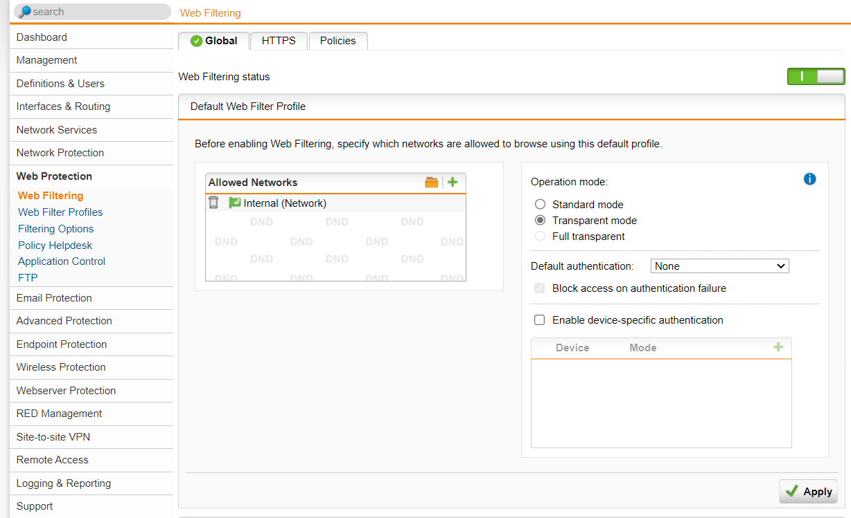

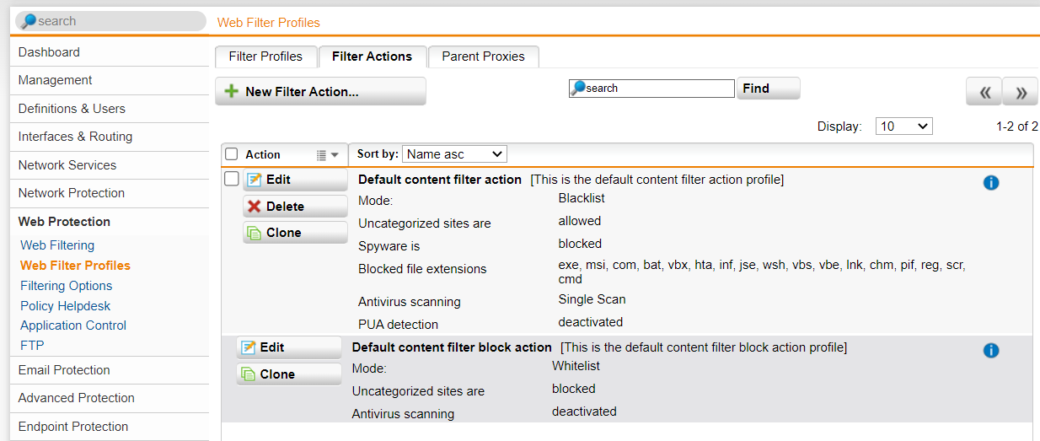

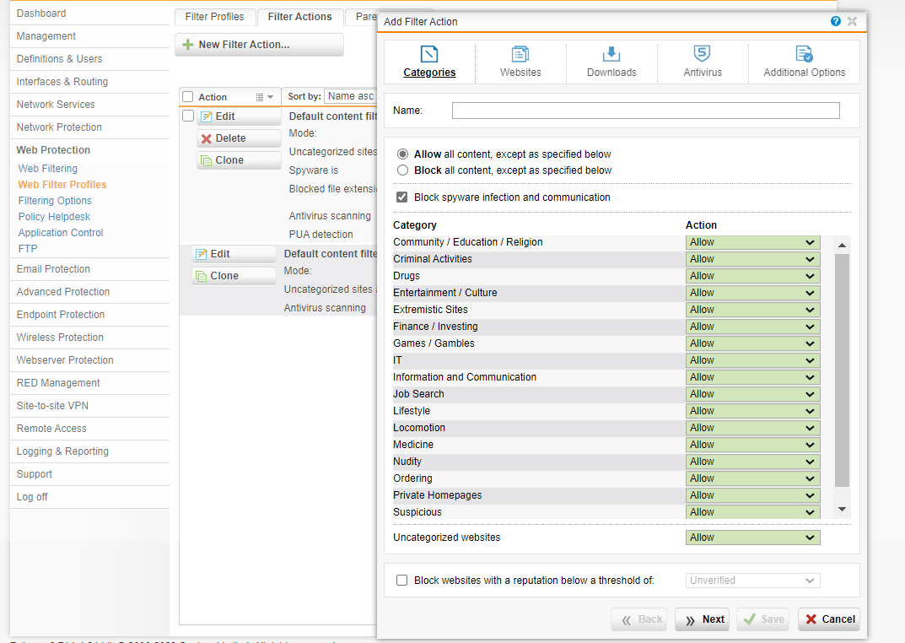

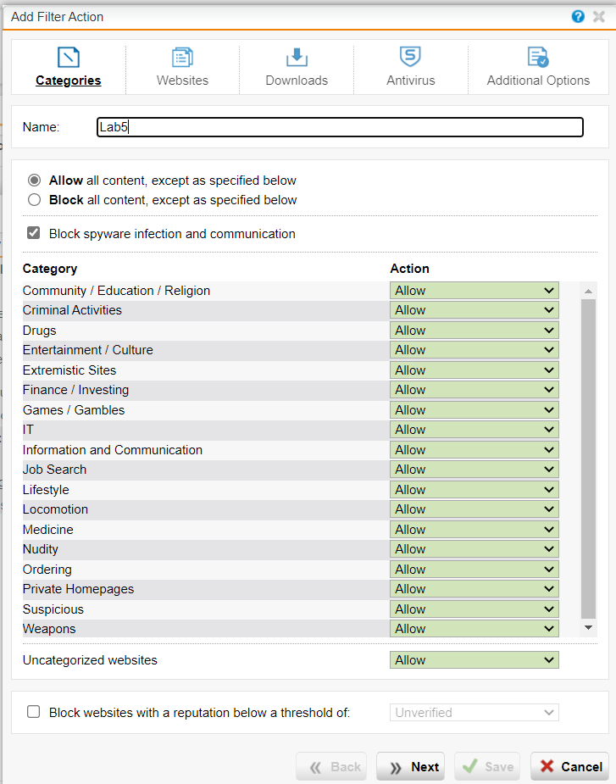

**1. Chỉ cho phép toàn bộ người dùng sử dụng Internet để truy cập web, sử dụng email qua các giao thức SMTP, IMAP, POP3, chặn tất cả các dịch vụ khác.**

Ta vào **Network Protection** -> **Firewall** -> tab **Rules** -> chọn **New Rule…** Sau đó kéo lần lượt các rule như hình:

Sau khi hoàn thành xong ta bắt đầu bật Rule vừa được tạo.

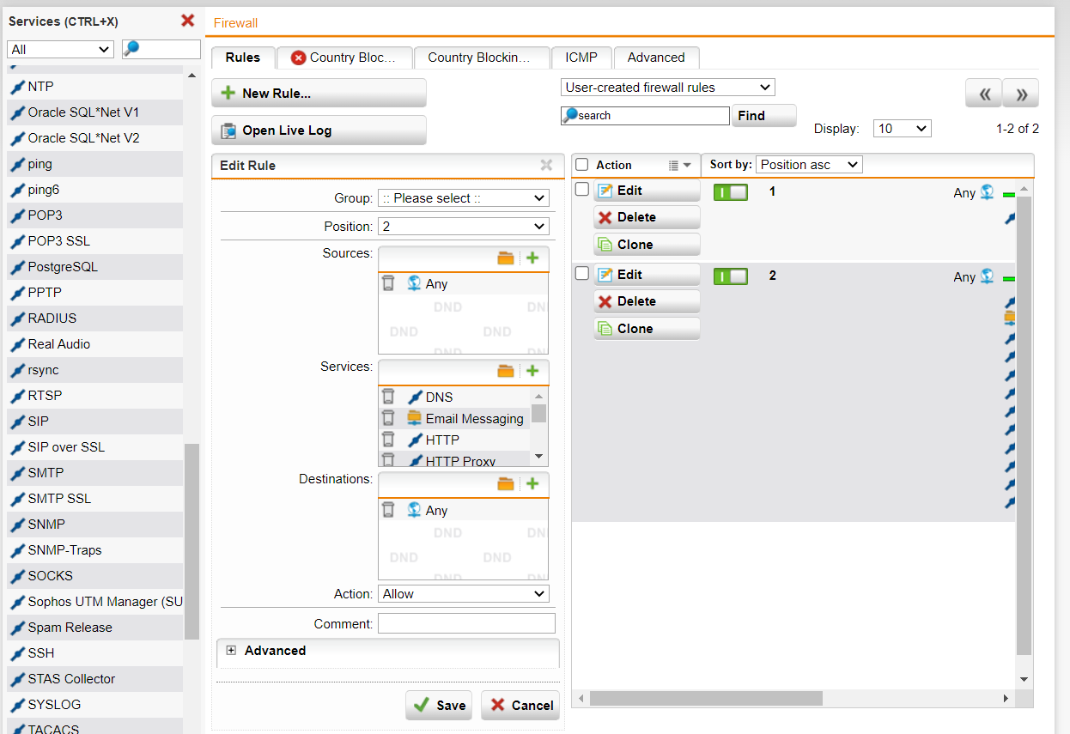

**2. Chặn truy cập tất cả website từ Trung Quốc và toàn bộ khu vực Trung Đông (Iran, Iraq, Syria, …).**

Ta vào **Network Protection** -> **Firewall** -> tab **Country Blocking** -> bật chức năng này lên.

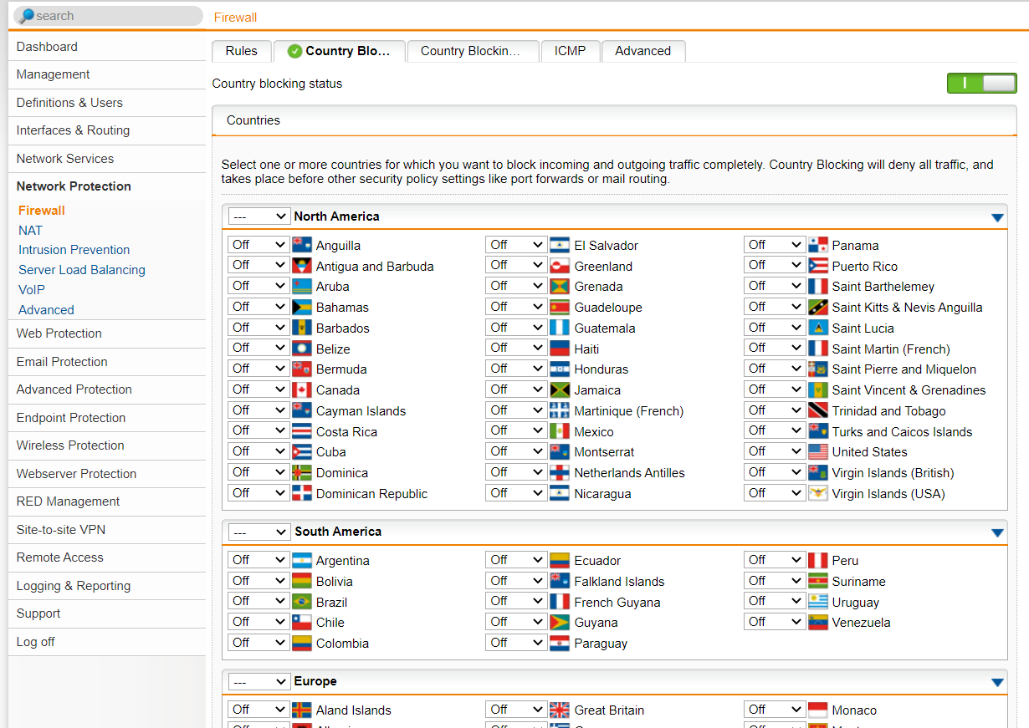

Chuyển từ China từ **Off** thành **All.**



Ta chuyển cả tab Middle East tương tự như trung Quốc.

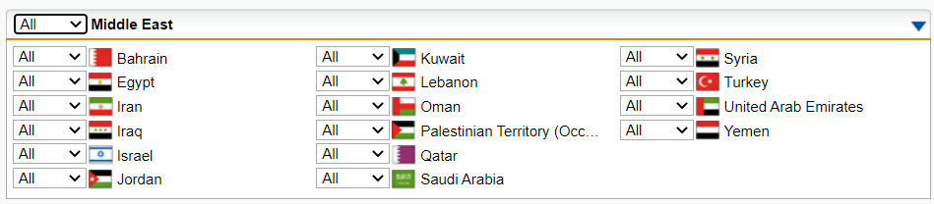

**3. Cấm truy cập tất cả các website tìm kiếm việc làm, trong đó có một số website tìm kiếm việc làm tại TP.HCM.**

Ta vào **Web Filter Profiles** -> ở tab **Filter Actions** -> chọn **Edit** của filter ‘Lab5’ đã tạo trước đó -> chuyển **Job Search** thành **Block.**

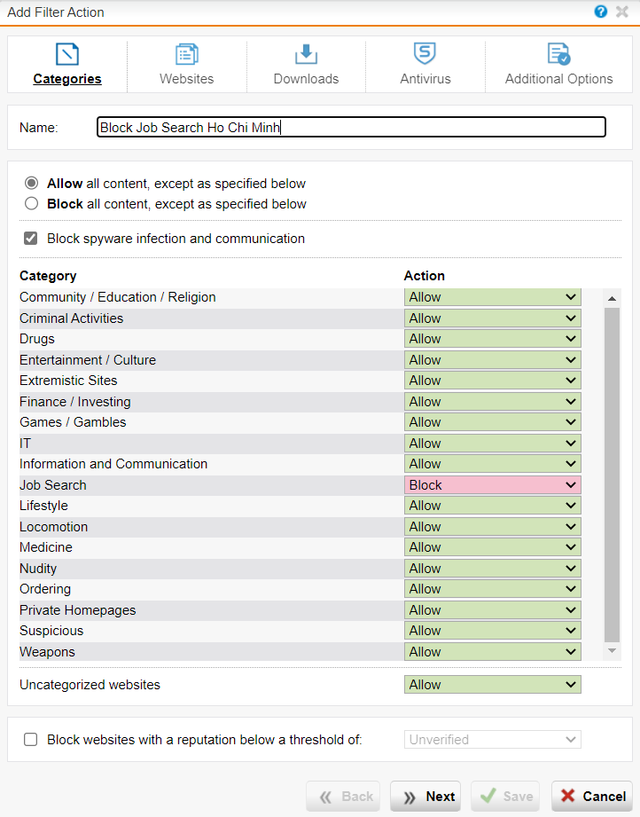

**4. Cảnh báo khi truy cập các website về vũ khí, chính trị - tôn giáo. Không cảnh báo với các website giáo dục.**

Ta vào **Web Protection** -> **Filtering Options** -> **Categories** -> **New Filter Category…**

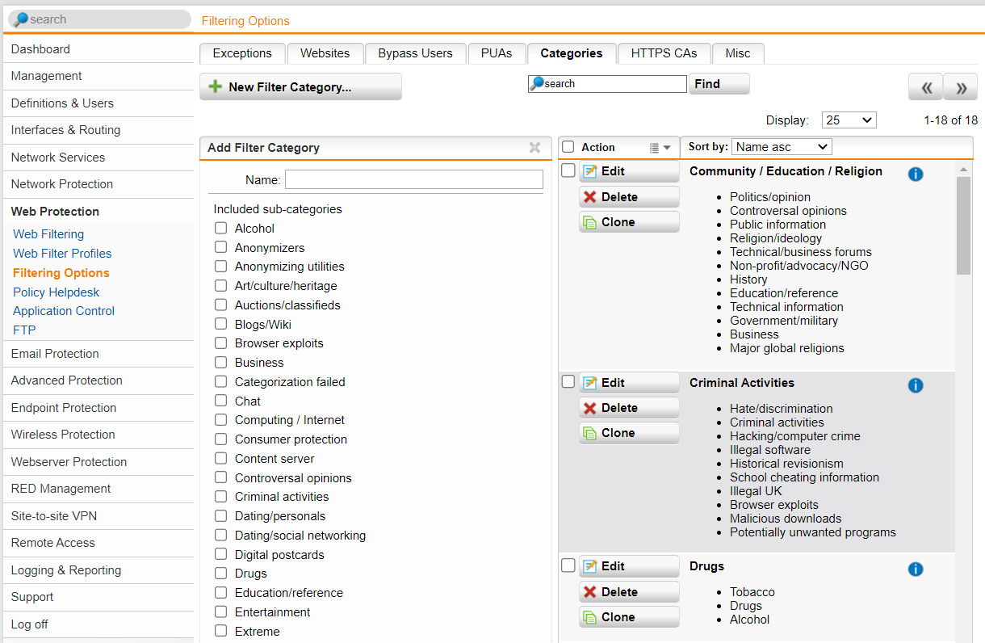

Ta chọn lần lượt các lựa chọn sau:

* Criminal activities: Hoạt động tội phạm
* Government/military: Chính phủ/quân đội
* Major global religions: Các tôn giáo lớn trên thế giới
* Weapons: Vũ khí
* Violence: Bạo lực
* Religion/ideology: Tôn giáo/ý tưởng chính trị
* Politics/opinion: Chính trị/quan điểm.

nhấp **Save** để lưu.

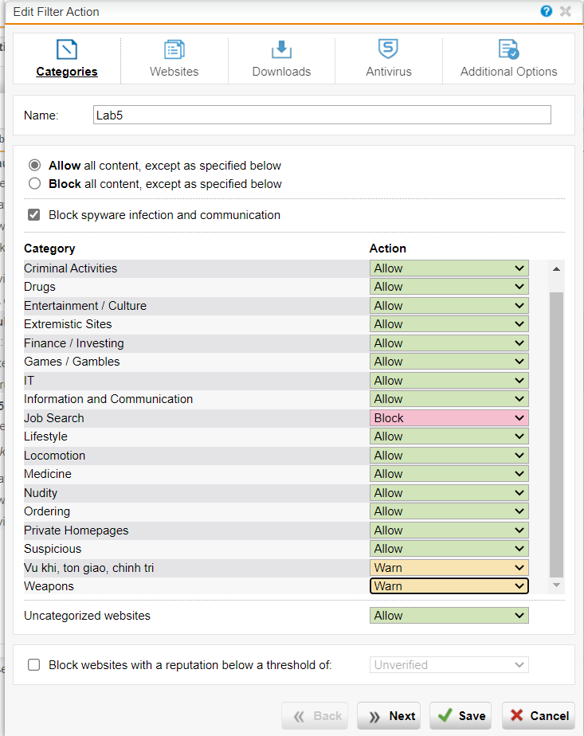

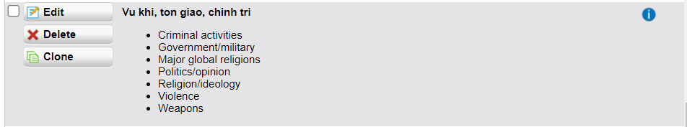

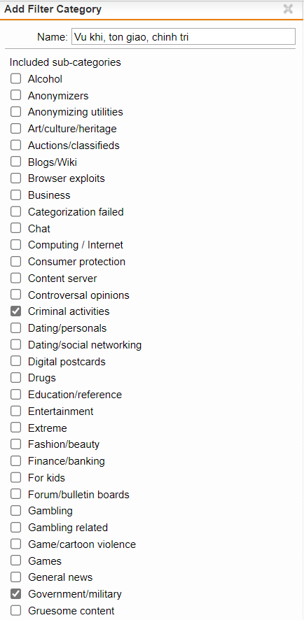

**5. Giới hạn truy cập các website Giải trí và Game trong tối đa 60 phút, riêng đối với các website giải trí dạng chia sẻ video như Youtube.com, vimeo.com (Streaming Media) thì chỉ cảnh báo khi truy cập. Cấm hẳn truy cập website lienminh.garena.vn**

Tương tự như trên ta vào **Web Protection** -> **Filtering Options** -> **Categories** -> **New Filter Category…**

Với các lựa chọn sau:

* **Chat**
* **Entertainment**
* **Gambling**
* **Gambling related**
* **Game/cartoon violence**
* **Games**

Thêm tương tự một filter

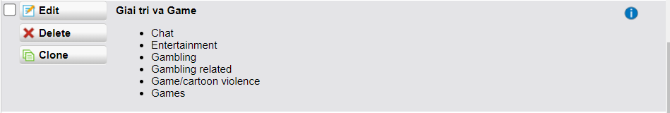

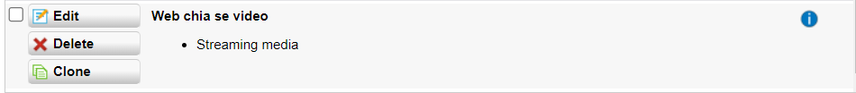

Ta vào **Web Filter Profiles** -> ở tab **Filter Actions** -> chọn **Edit** của filter ‘Lab5’ đã tạo trước đó -> ta chuyển đổi như hình sau:

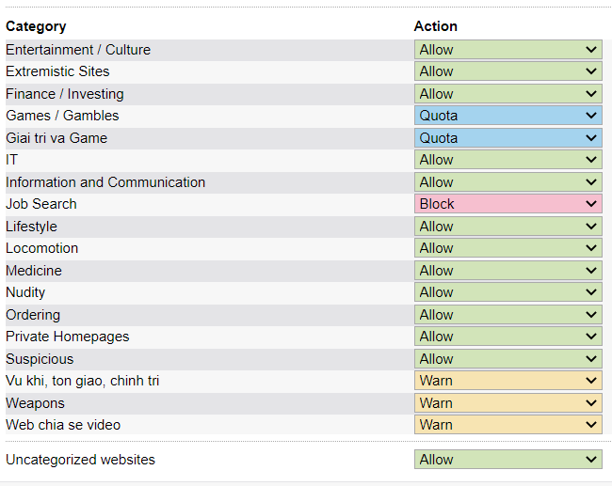

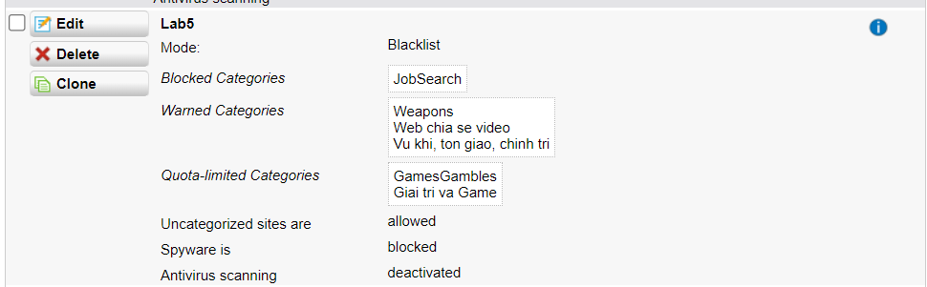

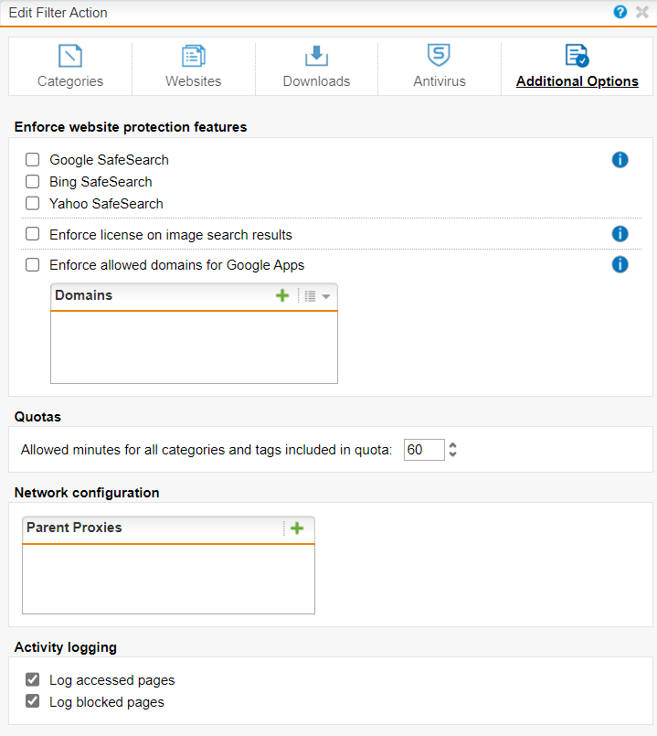

Ta vào tab **Websites** -> chọn **+** như hình.

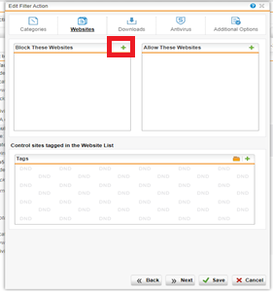

Điền thông tin như sau rồi nhấn **Save.**

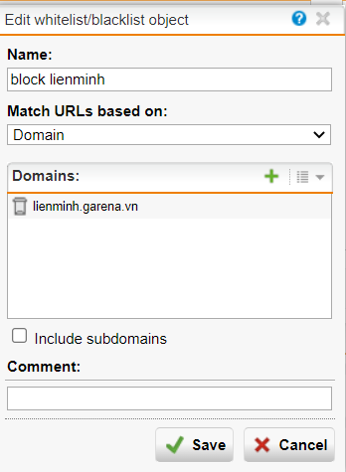

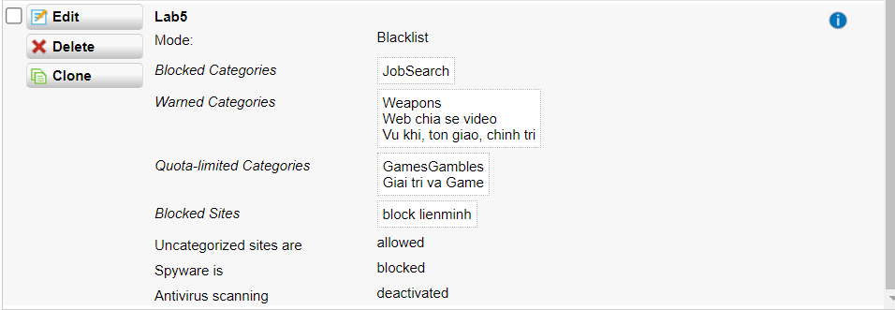

**6. Quét virus khi download tập tin.**

Ta vào **Web Filter Profiles** -> ở tab **Filter Actions** -> chọn **Edit** của filter ‘Lab5’ đã tạo trước đó -> Chọn vào tab **Antivirus -**> tích chọn **Use antivirus scanning.** Chọn **Save** để lưu lại lựa chọn**.**

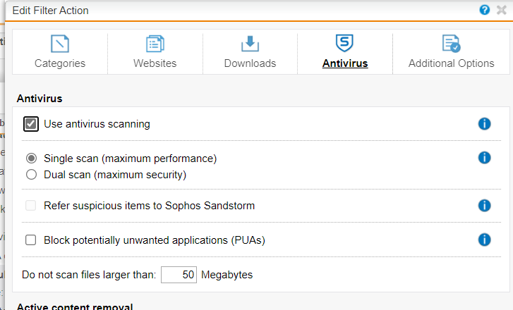

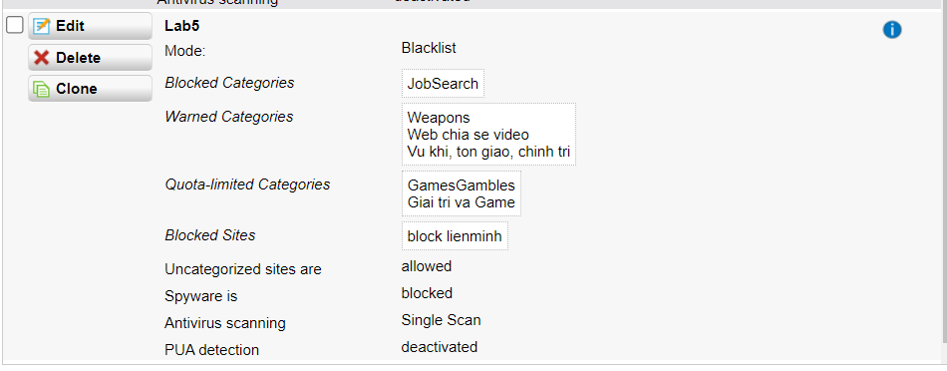

**7.Không cho download các file lớn hơn 100MB.**

Ta vào **Web Filter Profiles** -> ở tab **Filter Actions** -> chọn **Edit** của filter ‘Lab5’ đã tạo trước đó -> Chọn vào tab **Downloads -**> tích chọn **Block downloads larger than** và chỉnh sửa lại thành **100.** Cuối cùng chọn **Save** để lưu.

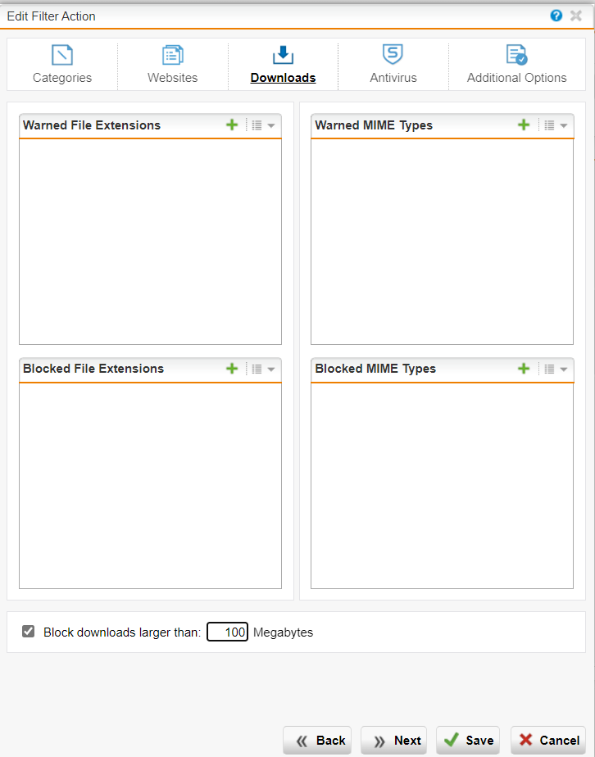

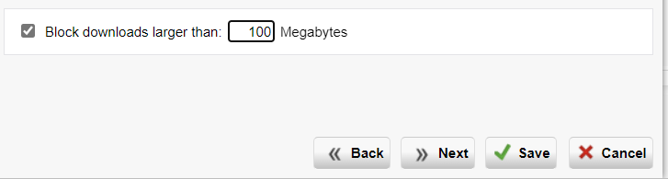

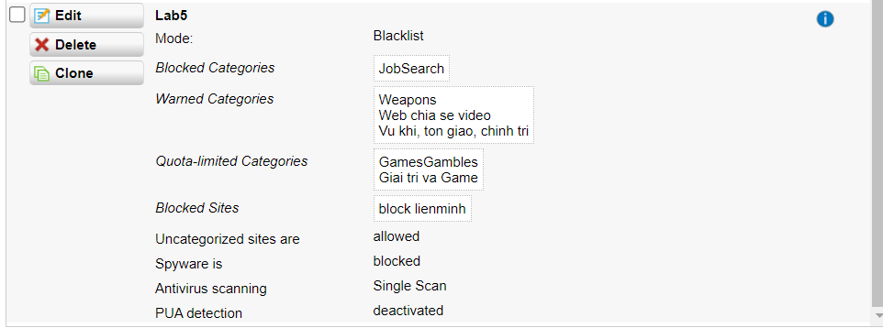

**8. Khi truy cập vào website bị chặn thì có thể mở khóa trực tiếp để bỏ chặn website đó với tài khoản manager / 12345 (thiết lập tại Sophos Firewall – xem kết quả minh họa).**

Ta vào **Web Protection** -> ở **Filter Options** -> chọn tab **Bypass Blocking** -> chọn biểu tượng dấu **+**

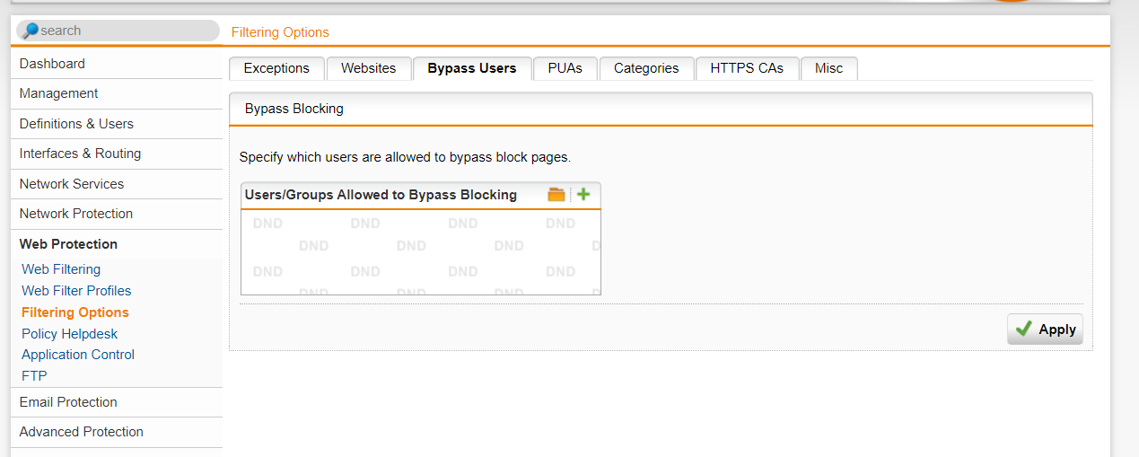

Ta nhập các thông tin như sau:

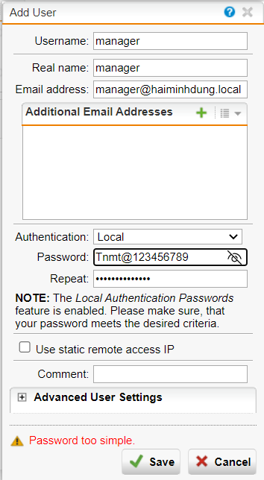

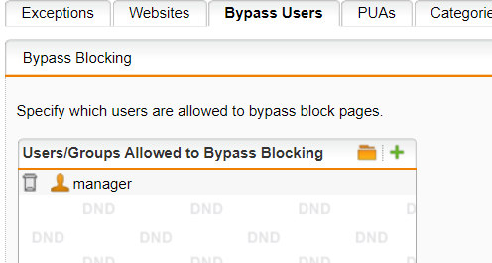

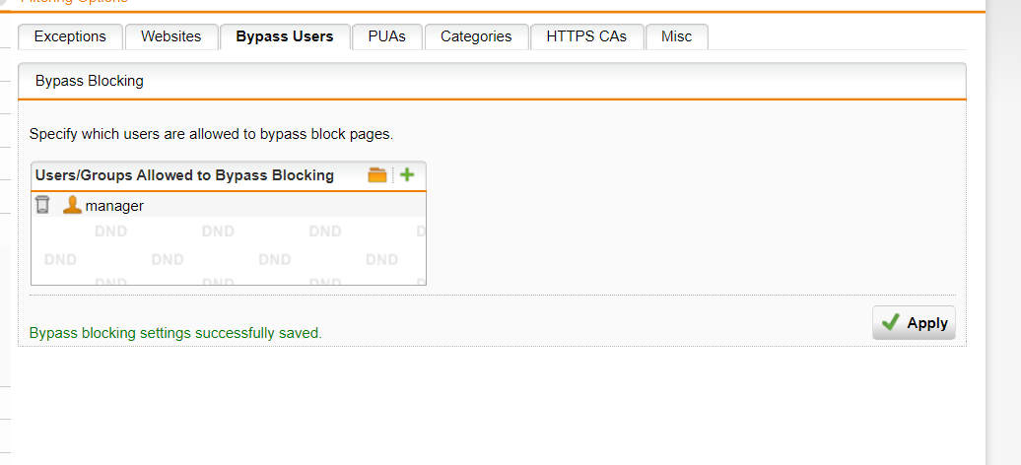

Kết quả thực hiện:

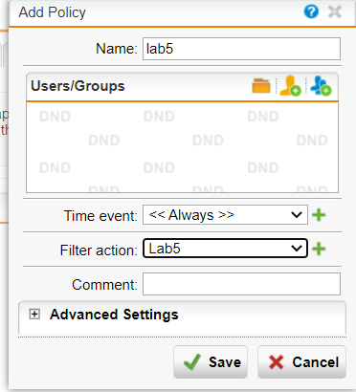

Cuối cùng bật lên và bắt đầu test thử.

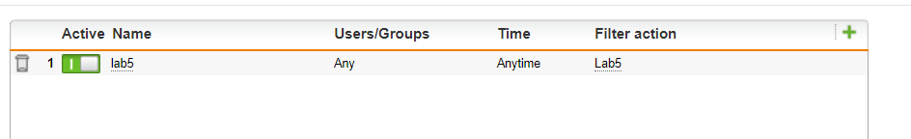

**Truy cập 1 website được phép truy cập bình thường, thao tác traceroute và ping đến website đó không thành công.**

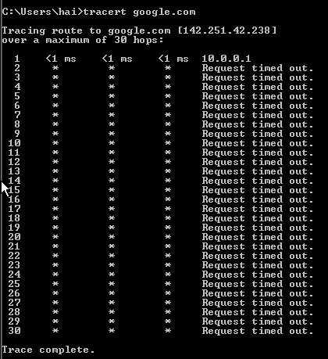

1. **Chỉ cho phép toàn bộ người dùng sử dụng Internet để truy cập web, sử dụng email qua các giao thức SMTP, IMAP, POP3, chặn tất cả các dịch vụ khác.**
2. **Chặn truy cập tất cả website từ Trung Quốc và toàn bộ khu vực Trung Đông (Iran, Iraq, Syria, …).**

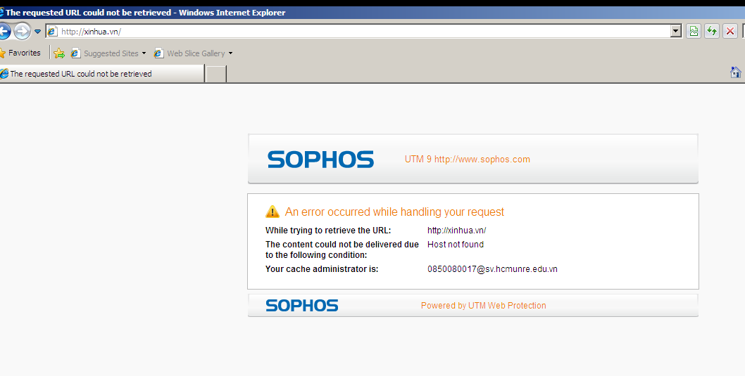

1. **Cấm truy cập tất cả các website tìm kiếm việc làm, trong đó có một số website tìm kiếm việc làm tại TP.HCM.**

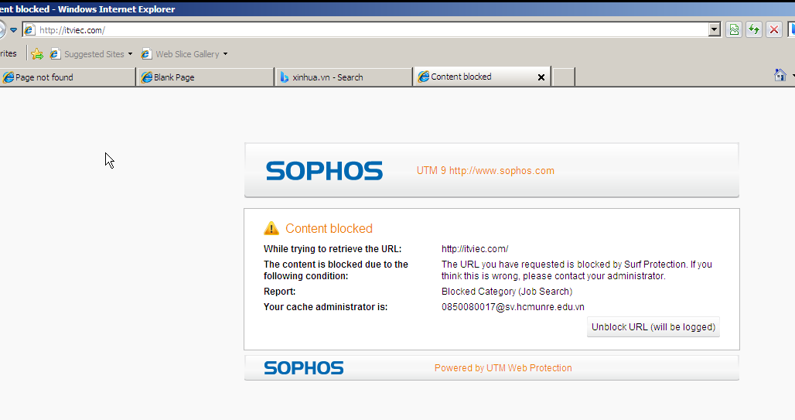

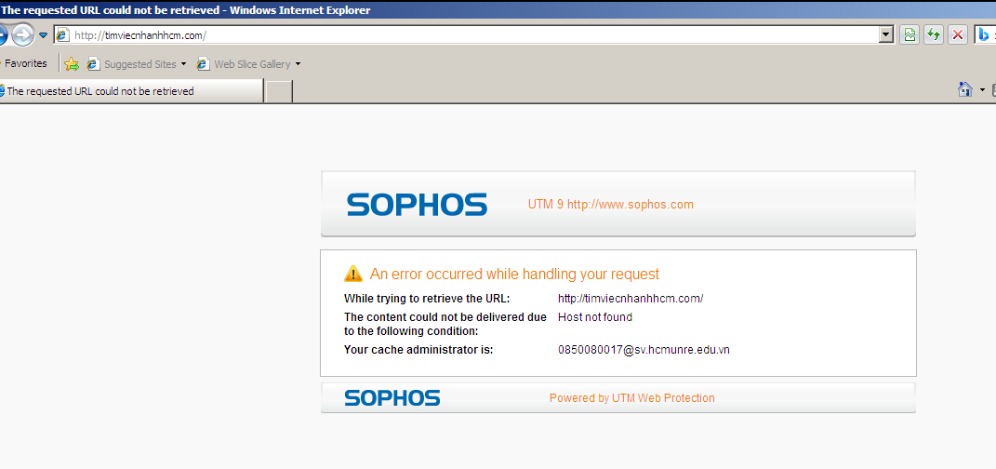

1. **Cảnh báo khi truy cập các website về vũ khí, chính trị - tôn giáo. Không cảnh báo với các website giáo dục.**

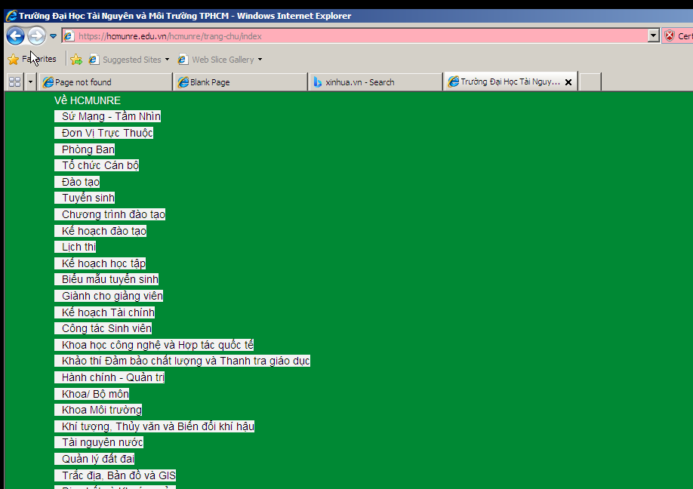

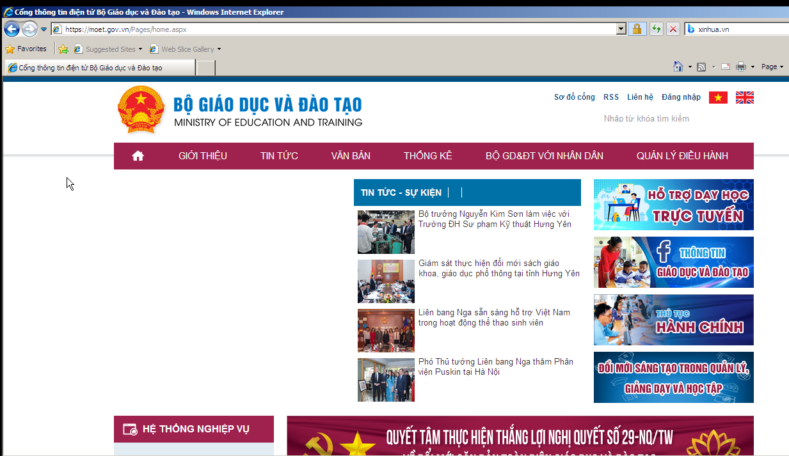

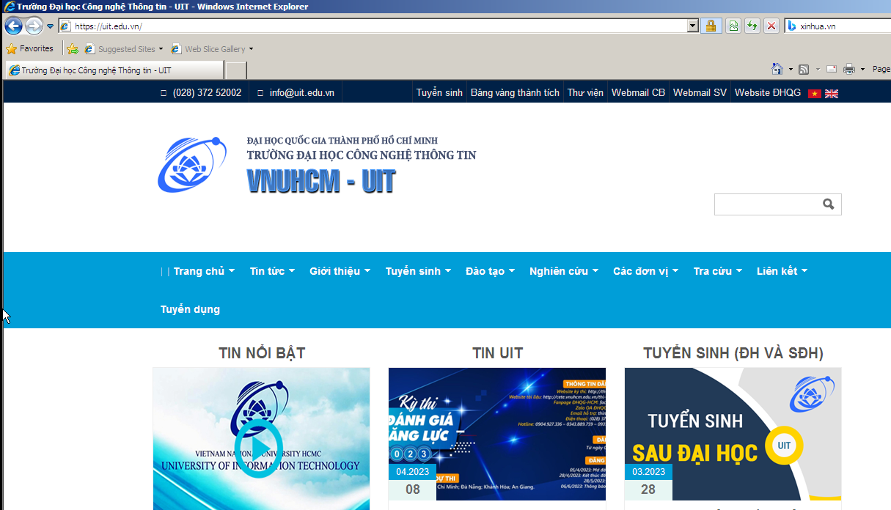

1. **Giới hạn truy cập các website Giải trí và Game trong tối đa 60 phút, riêng đối với các website giải trí dạng chia sẻ video như Youtube.com, vimeo.com (Streaming Media) thì chỉ cảnh báo khi truy cập. Cấm hẳn truy cập website lienminh.garena.vn**

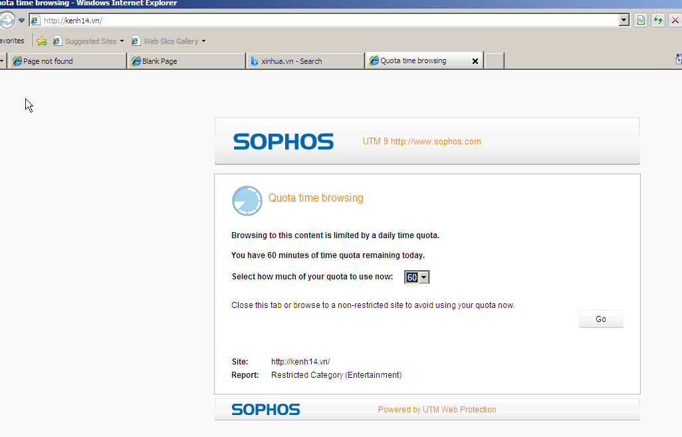

1. **Quét virus khi download tập tin.**

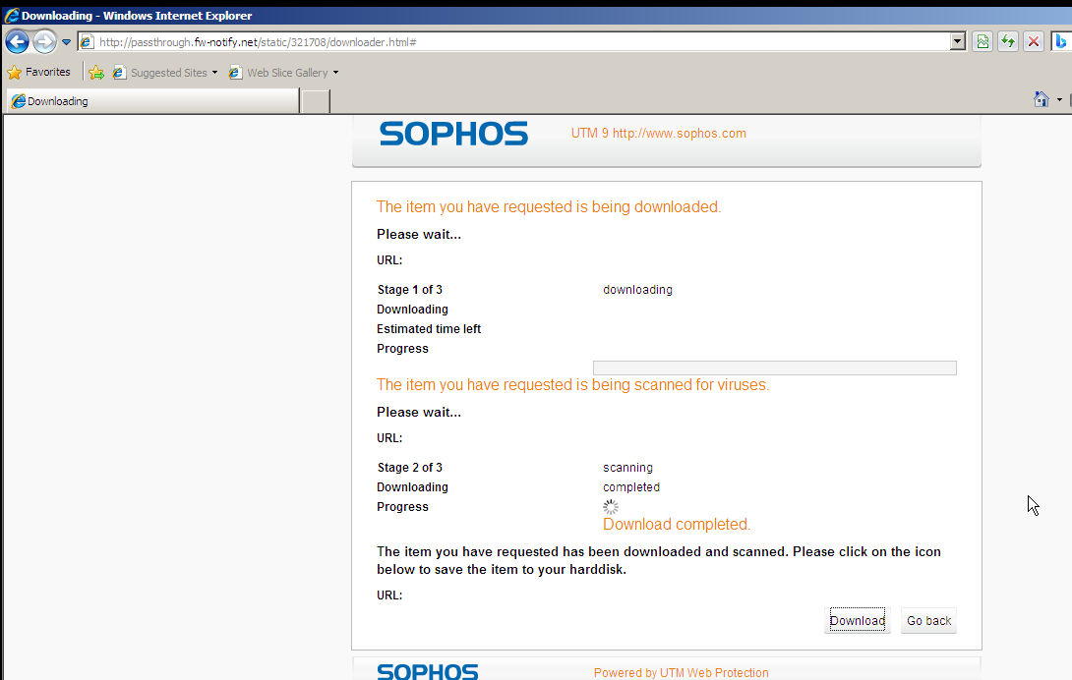

1. **Không cho download các file lớn hơn 100MB.**



1. **Khi truy cập vào website bị chặn thì có thể mở khóa trực tiếp để bỏ chặn website đó với tài khoản manager / 12345 (thiết lập tại Sophos Firewall – xem kết quả minh họa).**

